Кафедра Информатики

|  |  |  |  |  |  |  |  |  |  |  |  |  |  |
| --- | --- | --- | --- | --- | --- | --- | --- | --- | --- | --- | --- | --- | --- |
| 100 | | 1 | 2 | 3 | 4 | 5 | 6 | 7 | 8 | 9 | 10 | 11 | 12 |
|  | 90 |  |  |  |  |  |  |  |  |  |  |  |  |
|  | 80 |  |  |  |  |  |  |  |  |  |  |  |  |
|  | 70 |  |  |  |  |  |  |  |  |  |  |  |  |
|  | 60 |  |  |  |  |  |  |  |  |  |  |  |  |
|  | 50 |  |  |  |  |  |  |  |  |  |  |  |  |
|  | 40 |  |  |  |  |  |  |  |  |  |  |  |  |
|  | 30 |  |  |  |  |  |  |  |  |  |  |  |  |
|  | 20 |  |  |  |  |  |  |  |  |  |  |  |  |
|  | 10 |  |  |  |  |  |  |  |  |  |  |  |  |
|  | 0 |  |  |  |  |  |  |  |  |  |  |  |  |

**ОТЧЕТ**

|  |
| --- |
| по лабораторной работе №3 |
| «ОСНОВЫ КЛИЕНТ-СЕРВЕРНЫХ ТЕХНОЛОГИЙ» |
|  |

|  |
| --- |
| по дисциплине **Сетевые сервисы обработки информации в ОТС** |
|  |

|  |
| --- |
| 1306.547308.000 ПЗ |
| (обозначение документа) |

|  |  |  |  |  |  |  |
| --- | --- | --- | --- | --- | --- | --- |
| Группа |  |  | Фамилия И.О. | Подпись | Дата | Оценка |
| СТС-407 |  |
|  |  |
| Студент | | | Гараев Д.Н. |  |  |  |
| Консультант | | | Минасов Ш. М. |  |  |  |
| Принял | | |  |  |  |  |

Уфа – 2021 г.

**Содержание**

Введение 3

Ход работы 4

Заключение 9

Список литературы 10

Приложение 1. AppConfig.php 11

Приложение 2. Database_connection.php 12

Приложение 3. Main.php 13

Приложение 4. Select.php 15

# Введение

Целью лабораторной работы является изучение процедуры установки и настройки СУБД.

В ходе выполнения лабораторной работы необходимо создать базу данных о телескопах. База данных должна содержать данные: название телескопа, диаметр объектива, фокусное расстояние, вес, цена.

Также необходимо будет создать два запроса: по сортировке и выборке по признаку.

# Ход работы

В результате выполнения лабораторной работы были изучены процедуры установки и настройки СУБД. Далее при подключении баз данных следует обращать внимание на выбор кодировки (utf8).

Создадим базу данных с помощью SQL запроса:

CREATE TABLE telescops(

id INTEGER NOT NULL PRIMARY KEY

,Name VARCHAR(86) NOT NULL

,Focus INTEGER NOT NULL

,Diameter INTEGER NOT NULL

,Weight NUMERIC(5,2) NOT NULL

,Price INTEGER NOT NULL

);

Добавим информацию о 6 телескопах с помощью SQL запроса:

INSERT INTO telescops(id,Name,Focus,Diameter,Weight,Price) VALUES (0,'Телескоп Meade LX600 16" ACF с системой StarLock',3251,406,225,3370990);

INSERT INTO telescops(id,Name,Focus,Diameter,Weight,Price) VALUES (1,'Солнечный телескоп CORONADO SolarMax III 90 Double Stack, с блок. фильтром 30 мм (OTA)',800,90,10,1056990);

INSERT INTO telescops(id,Name,Focus,Diameter,Weight,Price) VALUES (2,'Телескоп Levenhuk Skyline BASE 50T',600,50,2.4,6990);

INSERT INTO telescops(id,Name,Focus,Diameter,Weight,Price) VALUES (3,'Телескоп Konus Konuspace-4 50/600 AZ, настольный',600,50,1.28,6390);

INSERT INTO telescops(id,Name,Focus,Diameter,Weight,Price) VALUES (4,'Телескоп Sky-Watcher BK 607AZ2',700,60,4.12,13990);

INSERT INTO telescops(id,Name,Focus,Diameter,Weight,Price) VALUES (5,'Телескоп Levenhuk Skyline Travel 50',360,50,2.3,7990);

INSERT INTO telescops(id,Name,Focus,Diameter,Weight,Price) VALUES (6,'Телескоп Levenhuk Skyline Travel 80',400,80,3.87,19900);

На рисунке ниже представлена таблица «telescops» базы данных sts07-14263. В ней содержатся данные о телескопах. Ниже приведена таблица с данными, выведенная через sqlManager (Рисунок 1).

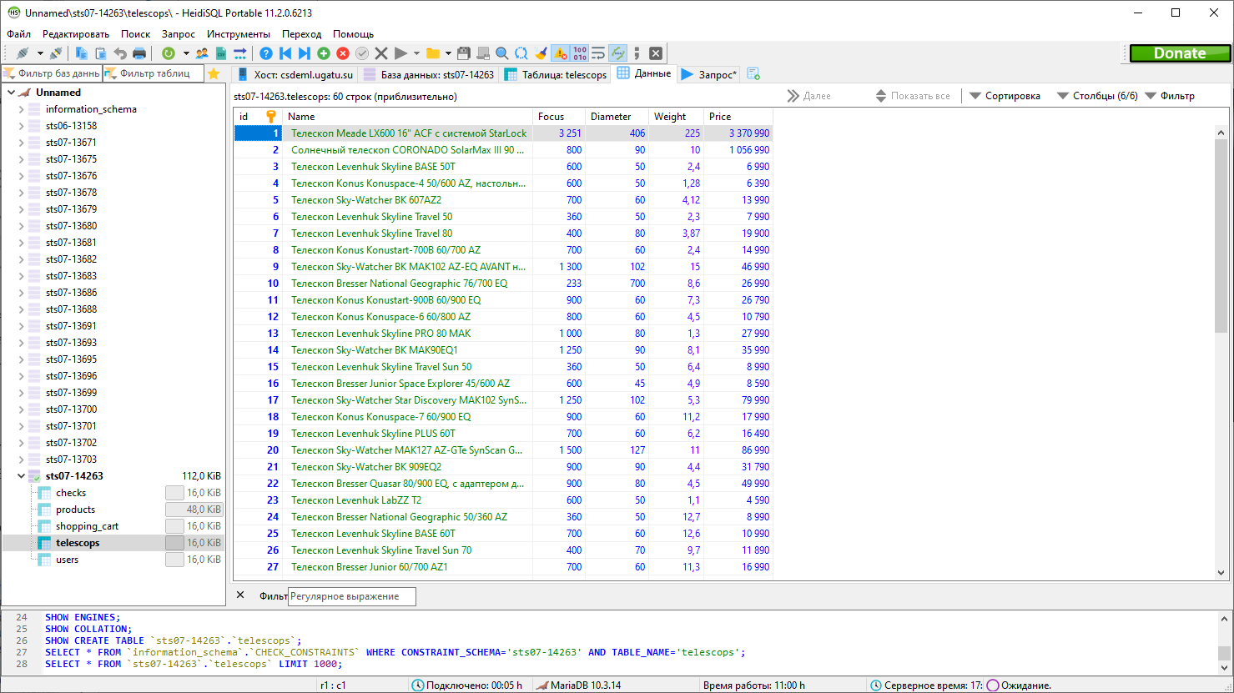

Рисунок - Таблица "telescops"

Далее нужно сформировать запрос к базе данных, чтобы отсортировать данные по критерию «фокусное расстояние ». Вид запроса к БД « SELECT * FROM telescops ORDER BY focus ASC».

Результат запроса представлен ниже, таблица в sqlManager (Рисунок 2), таблица на личном сайте (Рисунок 3).

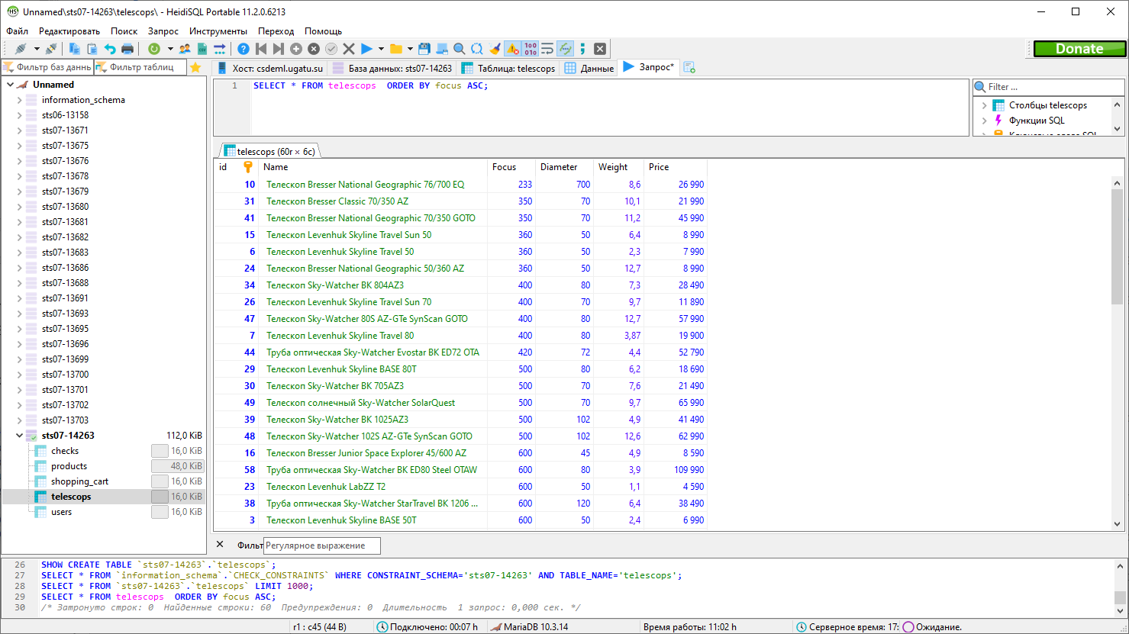

Рисунок 2 - Запрос1

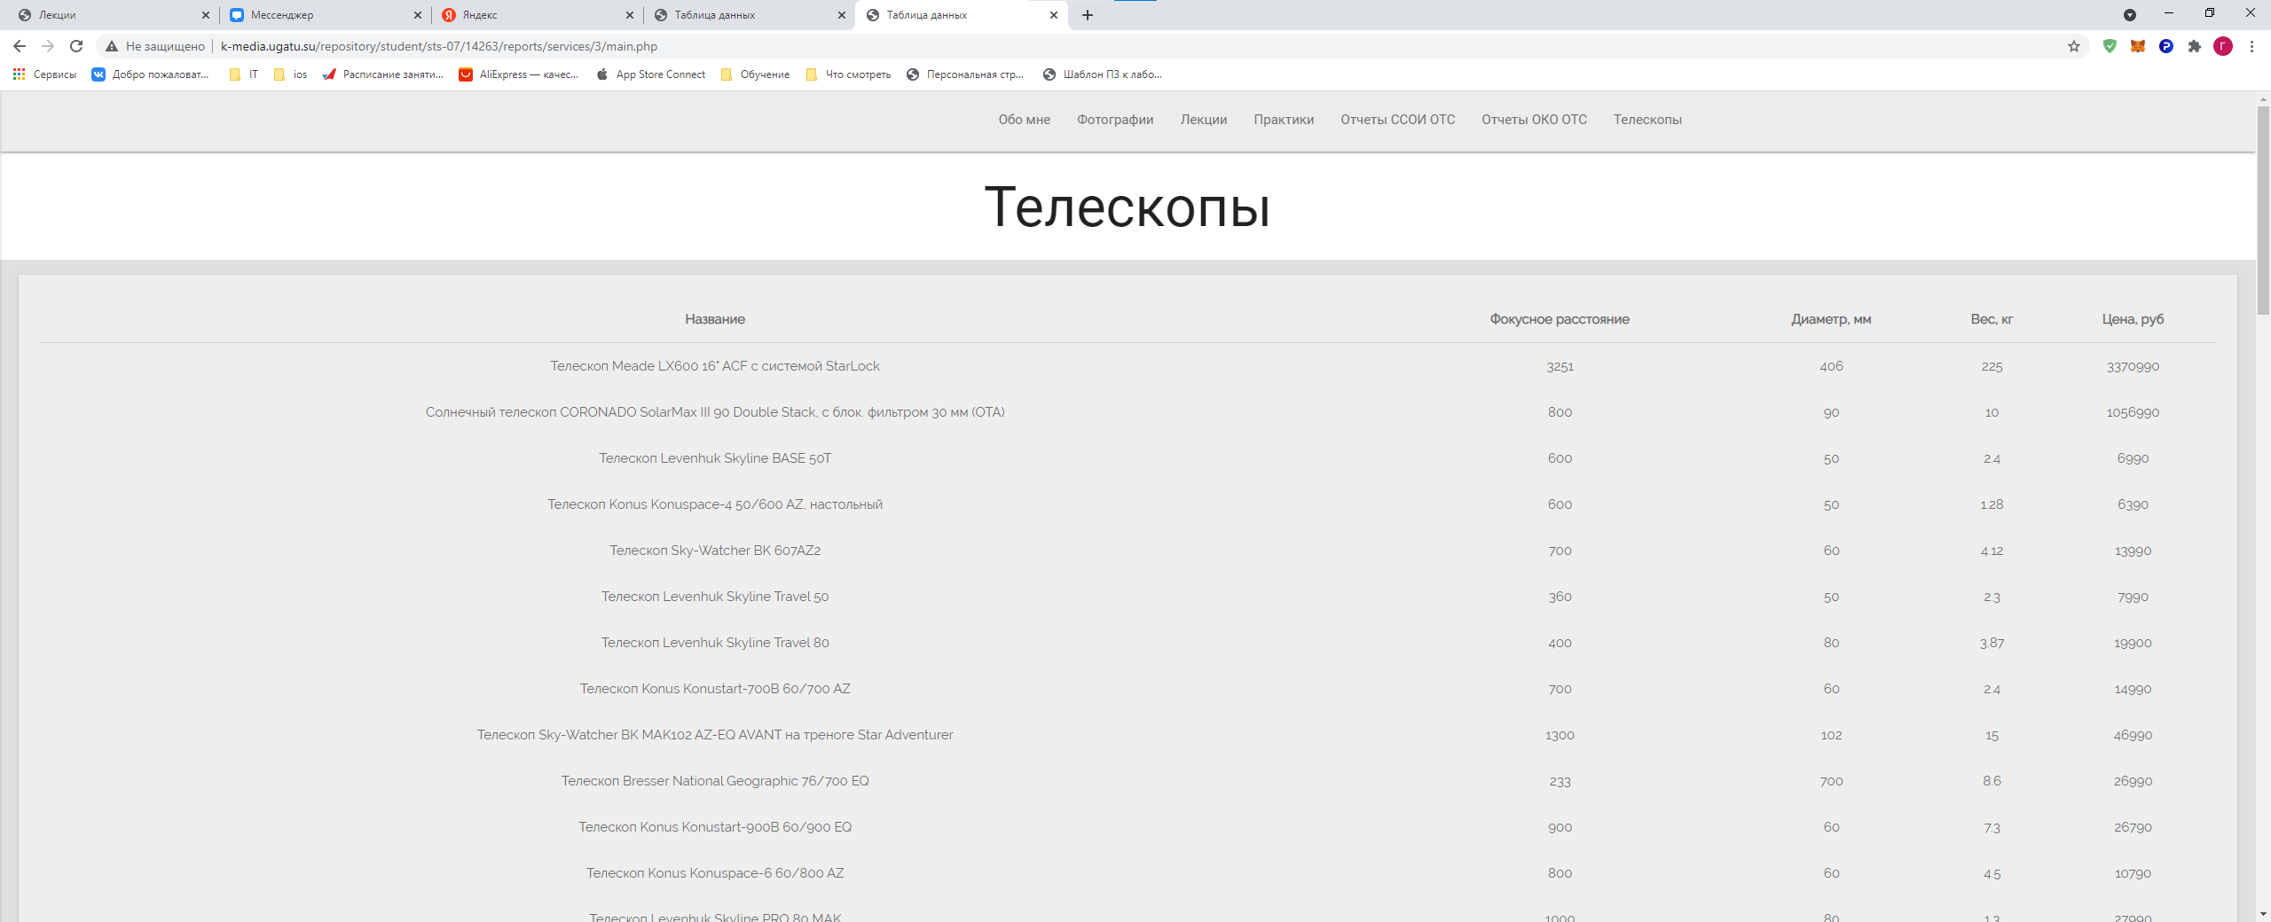

Рисунок - Запрос1 на личном сайте

Далее необходимо сформировать запрос на выборку телескопов у которых диаметр объектива больше 70мм. Вид запроса к БД «SELECT * FROM telescops WHERE diameter > 70».

Результат запроса представлен ниже, таблица в phpMyAdmin (Рисунок 4), таблица на личном сайте (Рисунок 5).

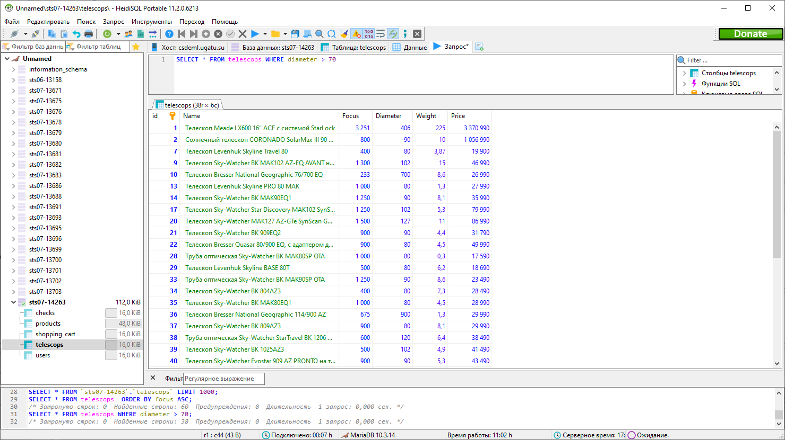

Рисунок - Запрос2

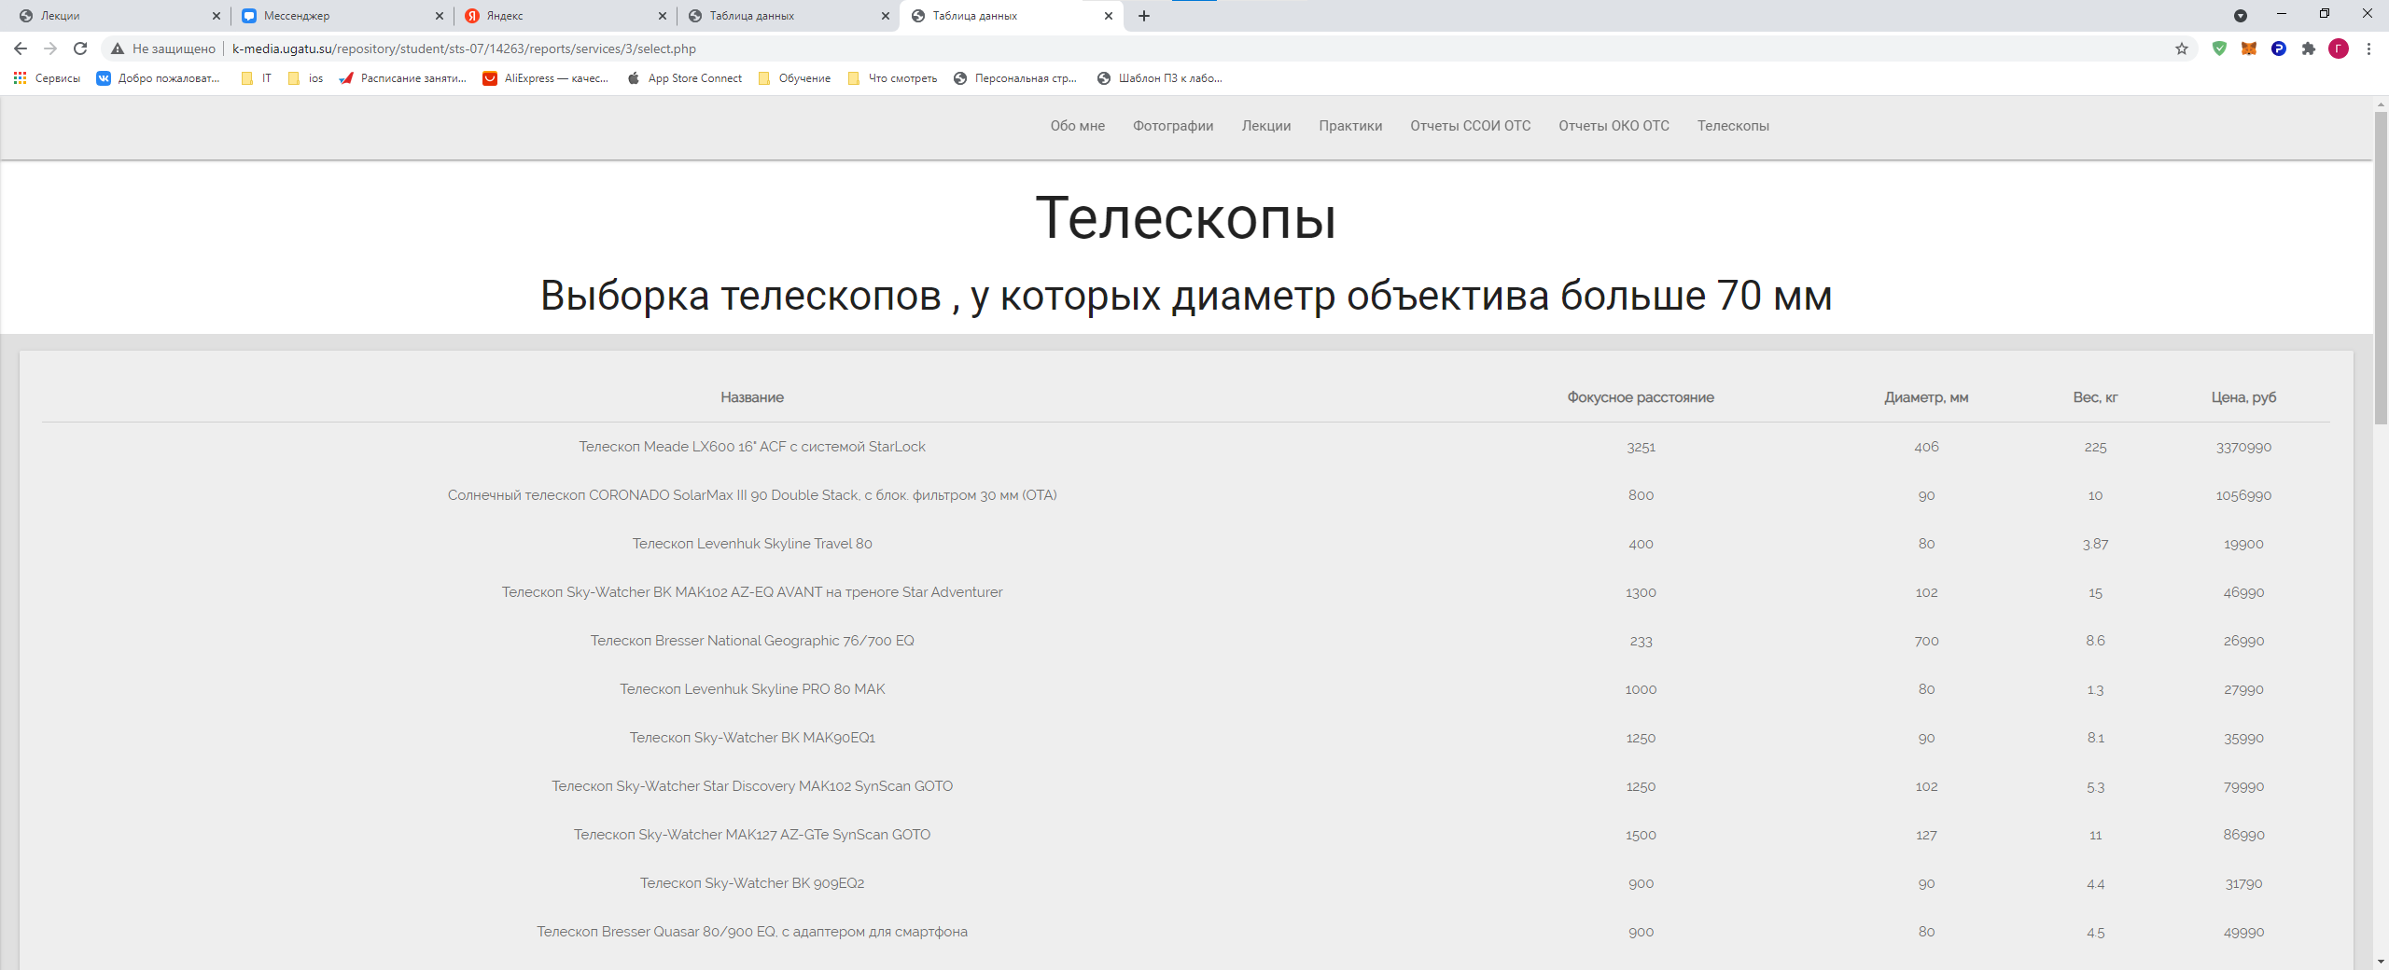

Рисунок - Запрос2 на личном сайте

Опираясь на полученные навыки, можно сформировать и более сложные запросы, пример одного из возможных запросов приведен ниже . Сортировка по цене телескопа по выборке с весом больше 3 кг.

**SQL***: SELECT * FROM telescops WHERE weight > 3 ORDER BY price DESC*

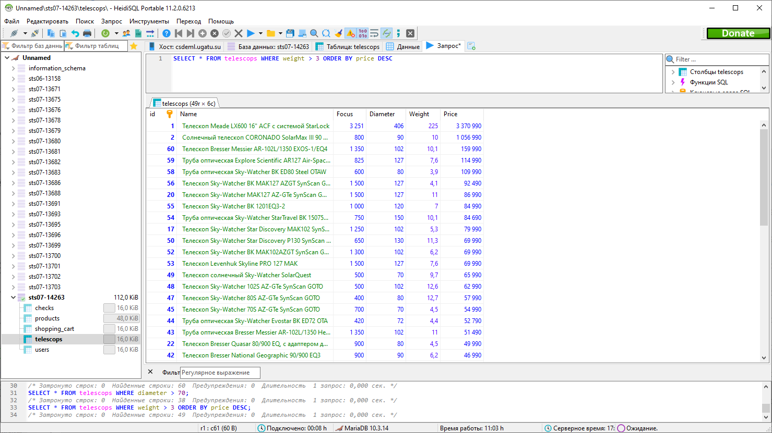

Рисунок - Запрос3

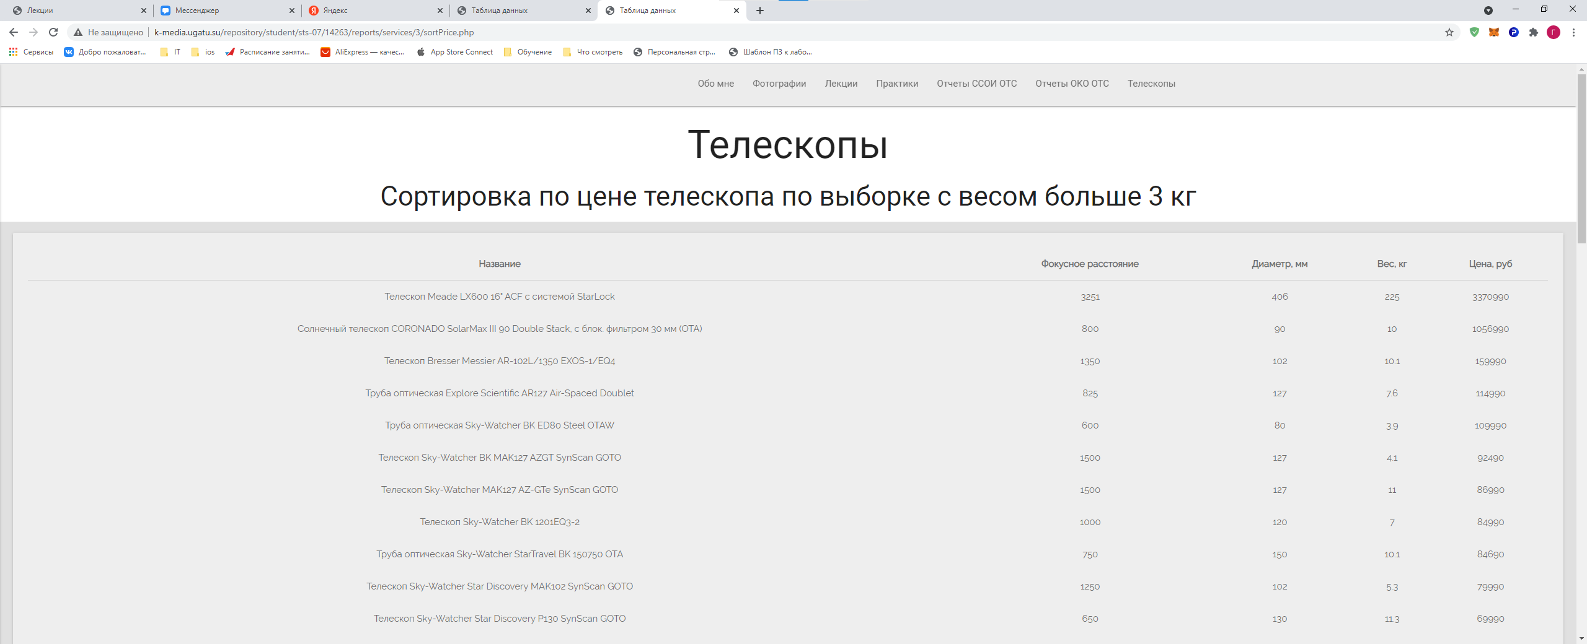

Рисунок – На сайте запрос3.

# Заключение

В результате выполнения лабораторной работы №3 были изучены процедуры установки и настройки СУБД. Создана база данных о телескопах.

Выполнены запросы к базе данных при помощи php и sqlManager. Также были получены навыки по выводу при помощи php скрипта базы данных на личный сайт.

# Список литературы

1. РНР: настольная книга программиста /Александр Мазуркевич, Дмитрий Еловой. – Мн.: Новое знание, 2003. – 480 с.: ил.
2. Разработка Web-приложений на РНР и MySQL: Пер. с

англ./Лаура Томсон, Люк Веллинг. - 2-е изд., испр. – СПб: ООО

«ДиаСофтЮП», 2003. – 672 с.

1. Дейтел Х.М. Как программировать для Internet & WWW /

Х.М. Дейтел, П.Дж. Дейтел, Т.Р. Нието; Пер. с англ. Е.Е. Клименкова,

Ю.А. Левчука, Я.А. Урджумова и др.; Под ред. А.В. Козлова. – М.:

БИНОМ, 2002. – 1184 с.

1. Вейтман В. Программирование для WEB. Руководство разработчика: Учеб.пособие. – М.; СПб.; Киев: Диалектика, 2000. – 368с.
2. Козырев А.А. Информационные технологии в экономике и

управлении: Учебник / А.А. Козырев. – СПб: Издательство Михайлова В.А., 2001. – 360 с.

1. Грир Т. Сети Интранет / Пер. с англ. – М.: Русская редакция,

2000. – 368с.

1. Петров В.Н. Информационные системы: Учеб. пособие для

вузов / В.Н. Петров. – СПб: ПИТЕР, 2003. – 688 с.

1. Вин Дж. Искусство web - дизайна: Самоучитель / Пер. с англ.

О. Кузнецовой. – СПб.: Питер, 2002. – 224 с.

# Приложение 1. AppConfig.php

<?php  
  
// Set up debug mode  
define("DEBUG_MODE", false);  
  
// Site root  
define("SITE_ROOT", $_SERVER['DOCUMENT_ROOT'] . "/project3/");  
  
// Database connection constants  
define("DATABASE_HOST", "localhost");  
define("DATABASE_USERNAME", "root");  
define("DATABASE_PASSWORD", "root");  
define("DATABASE_NAME", "telescop");  
  
?>

# Приложение 2. Database_connection.php

<?php  
require_once 'app_config.php';  
  
$coding = 'utf8';  
  
$link = mysqli_connect(*DATABASE_HOST*, *DATABASE_USERNAME*, *DATABASE_PASSWORD*) OR DIE("conecterror");  
$query = "SET NAMES $coding";  
$res = mysqli_query($link, $query) or die(mysqli_error($link));  
$query = "USE " . *DATABASE_NAME*;  
$res = mysqli_query($link, $query) or die(mysqli_error($link));  
mysqli_set_charset($link, $coding);  
  
//Вычисляем сумму текущего пользователя если он в сети  
$cart_cum = 0;  
?>

# Приложение 3. Main.php

<?php  
require_once "database_connection.php";  
  
$query= sprintf("SELECT * FROM telescops");  
$result = $link->query($query);  
  
?>  
<!DOCTYPE html>  
<html lang="ru">  
<head>  
 <meta charset="utf-8">  
 <meta name="viewport" content="with-device-width, initial-scale = 1.0">  
 <title>Таблица данных</title>  
</head>  
<body >  
  
<?php require "../../../parts/header.php"?>  
<h1 class="" style="text-align: center; visibility: visible; ">Телескопы</h1>  
<div class="col s12 grey lighten-2 txt-align-span teal-div-cls">  
 <div class="row">  
 <div class="col s12 animatedParent">  
 <div class="card grey lighten-3 animated fadeInLeft go">  
 <div class="card-content color-cls">  
 <table class="responsive-table centered qal-tbl-font">  
 <thead>  
 <tr>  
 <th>Название</th>  
 <th>Фокусное расстояние</th>  
 <th>Диаметр, мм</th>  
 <th>Вес, кг</th>  
 <th>Цена, руб</th>  
 </tr>  
 </thead>  
 <tbody>  
 <?php  
 while ($item = $result->fetch_array()) {  
 echo "<tr>  
 <td>".$item["Name"]."</td>  
 <td>".$item["Focus"]."</td>  
 <td>".$item["Diameter"]."</td>  
 <td>".$item["Weight"]."</td>  
 <td>".$item["Price"]."</td>  
 </tr>";  
 }  
 ?>  
 </tbody>  
 </table>  
 </div>  
 </div>  
 </div>  
 </div>  
 </br>  
 <div class="row">  
 <a href="select.php">Выборка телескопов , у которых диаметр объектива больше 70 мм</a>  
 </br>  
 <a href="sortFocus.php">Отсортировать телескопы по фокусному расстоянию</a>  
 </br>  
 <a href="sortPrice.php">Сортировка по цене телескопа по выборке с весом больше 3 кг</a>  
 </br>  
 </div>  
</div>  
  
<?php require "../../../parts/footer.php"?>  
</body>  
</html>

# Приложение 4. Select.php

<?php  
require_once "database_connection.php";  
  
$query= sprintf("SELECT * FROM telescops WHERE diameter > 70");  
$result = $link->query($query);  
  
?>  
  
<!DOCTYPE html>  
<html lang="ru">  
<head>  
 <meta charset="utf-8">  
 <meta name="viewport" content="with-device-width, initial-scale = 1.0">  
 <title>Таблица данных</title>  
</head>  
<body >  
  
<?php require "../../../parts/header.php"?>  
<h1 class="" style="text-align: center; visibility: visible; ">Телескопы</h1>  
<h3 style="text-align: center; visibility: visible; ">Выборка телескопов , у которых диаметр объектива больше 70 мм</h3>  
  
<div class="col s12 grey lighten-2 txt-align-span teal-div-cls">  
 <div class="row">  
 <div class="col s12 animatedParent">  
 <div class="card grey lighten-3 animated fadeInLeft go">  
 <div class="card-content color-cls">  
 <table class="responsive-table centered qal-tbl-font">  
 <thead>  
 <tr>  
 <th>Название</th>  
 <th>Фокусное расстояние</th>  
 <th>Диаметр, мм</th>  
 <th>Вес, кг</th>  
 <th>Цена, руб</th>  
 </tr>  
 </thead>  
 <tbody>  
 <?php  
 while ($item = $result->fetch_array()) {  
 echo "<tr>  
 <td>".$item["Name"]."</td>  
 <td>".$item["Focus"]."</td>  
 <td>".$item["Diameter"]."</td>  
 <td>".$item["Weight"]."</td>  
 <td>".$item["Price"]."</td>  
 </tr>";  
 }  
 ?>  
 </tbody>  
 </table>  
 </div>  
 </div>  
 </div>  
 </div>  
 </br>  
 <div class="row">  
 <a href="main.php">Выборка телескопов</a>  
 </br>  
 <a href="sortFocus.php">Отсортировать телескопы по фокусному расстоянию</a>  
 </br>  
 <a href="sortPrice.php">Сортировку по цене телескопа по выборке с весом больше 3 кг</a>  
 </br>  
 </div>  
</div>  
  
<?php require "../../../parts/footer.php"?>  
</body>  
</html>